审核计划
受审核方名称 | 北京盛鑫嘉华环保科技有限公司
注册地址 | 北京市丰台区丰台科学城航丰路8号三幢五层B5118房（园区）
经营地址 | 北京市丰台区丰台科学城航丰路8号三幢五层B5118房（园区）
联系人 | 周枫 | 联系电话 | 13901082817 | 邮编
最高管理者 | 周枫 | 联系电话 |  | 邮箱
合同编号. | 0166-2020-QEO-2022 | 审核领域 | ■QMS□EcMS■EMS■OHSMS  □FSMS □HACCP □EnMS
审核类型 | □初次认证第（二）阶段■监督审核 □再认证 □扩项审核 □其他
审核方法 | 现场审核 远程审核 □非现场审核（仅限一阶段）
远程审核方式 | 音频视频□数据共享□远程接入
远程审核资源 | 网络 智能手机 □台式电脑 笔记本电脑 □录像机 □照相机 □可穿戴设备
审核目的 | □第二阶段审核：验证组织管理体系的建立、实施运行的符合性及有效性，以确定是否推荐认证注册。  □再认证：验证组织管理体系的符合性和持续有效性，以确定是否推荐保持认证注册资格并换发认证证书。  □特殊审核: □确定是否推荐同意扩大范围的申请并换发认证证书。  □跟踪调查投诉、曝光情况，确认获证客户是否已实施有效的整改措施。  □调查获证客户变更信息，确定管理体系持续有效运行。  □对被暂停客户进行跟踪审核，验证被暂停原因是否已消除，以确定是否恢复认证注册资格。  验证管理体系实施运行的符合性及有效性。
审核范围 | Q：城市园林绿化；环保草毯的销售  E：城市园林绿化；环保草毯的销售所涉及的相关环境管理活动  O：城市园林绿化；环保草毯的销售所涉及的相关职业健康安全管理活动 |  |  |  | 专业  代码 | Q：29.12.00;35.17.00  E：29.12.00;35.17.00  O：29.12.00;35.17.00
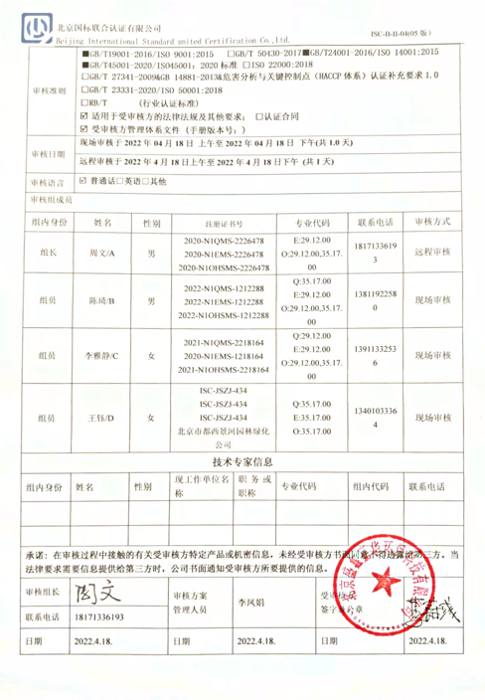
审核日程安排
日期 | 时间 | 部门 | 过程、涉及条款 | 审核人员
2022年4月18日 | 9:00-9:30 |  | 首次会议 | ABCD
2022年4月18日 | 09:30-12：30 | 综合部（含财务） | A审核：QMS: 5.3组织的岗位、职责和权限、6.2质量目标、7.2能力、8.4外部提供过程产品服务控制、9.2 内部审核；  E/OHMS: 5.3组织的岗位、职责和权限、 6.1.2环境因素/危险源辨识及风险和机遇的评价、6.2.1环境/职业健康安全目标、6.2.2实现环境/职业健康安全目标措施的策划、7.1资源、7.2能力、8.1运行策划和控制、8.2应急准备和响应、9.2 内部审核  C审核：QMS:9.1.3分析与评价、10.2不合格和纠正措施；  E/OHMS:6.1.3合规义务、9.1监视、测量、分析和评价（9.1.1总则）、9.1.2合规性评价、10.2不符合/事件和纠正措施 | A（远程审核）  C现场审核
2022年4月18日 | 9:30-12:30  因疫情原因远程审核 | 园林绿化现场（永定河南段治理工程第五标段） | 1、 项目简介及现场设备设施和工作环境管理（Q7.1.3基础设施、7.1.4工作环境；EO7.1资源；）  2、风险策划的适宜性（EO6.1.2环境因素/危险源辨识及风险和机遇的评价、6.1.4措施的策划)  3、项目运行策划及现场运行控制（Q8.5.1城市园林绿化提供的控制、8.5.2产品标识和可追朔性、8.5.3顾客或外部供方的财产、8.5.4产品防护；EO8.1运行策划和控制、8.2应急准备和响应；） | BD均为远程审核项目现场
2022年4月18日 | 13:00-16:30 | 领导层/员工代表 | QEO:4.1理解组织及其环境、4.2理解相关方的需求和期望、4.3 确定管理体系的范围、4.4质量/环境/职业健康安全管理体系及其过程、5.2质量/环境/职业健康安全方针、5.3组织的岗位、职责和权限、6.1应对风险和机遇的措施、6.2质量/环境/职业健康安全目标及其实现的策划、9.3管理评审、Q6.3变更的策划、7.1.6组织的知识、O5.4协商与参与、  国家/地方监督抽查情况；顾客满意、相关方投诉及处理情况；上次审核不符合验证，变更，证书及标志的使用，  验证企业相关资质证明的有效性； | A（远程审核）
2022年4月18日 | 13:00-16:30 | 工程部（含项目部） | B审核QMS:5.3组织的岗位、职责和权限、6.2质量目标  E/OHMS: 5.3组织的岗位、职责和权限、6.2环境与职业健康安全目标、8.2应急准备和响应；  CD审核QMS:8.1城市园林绿化；环保草毯的销售的实现策划、8.2城市园林绿化；环保草毯的销售服务的要求、8.3设计和开发不适用确认、8.5.1城市园林绿化、环保草毯的销售提供的控制、8.5.2产品标识和可追朔性、8.5.3顾客或外部供方的财产、8.5.4产品防护、8.5.5交付后的活动、8.5.6生产和服务提供的更改控制、8.6产品放行、8.7不合格输出  E/OHMS: 6.1.2环境因素/环境因素/危险源辨识及风险和机遇的评价、6.1.4措施的策划、8.1运行策划和控制 | BCD均为现场审核
2022年4月18日 | 16:30-17：30 |  | 补充及跟踪审核：必要部门、必要条款；审核组内部沟通；  审核组与受审核方领导层沟通；  末次会：综合评价QMS\EMS\OHSMS管理体系运行总体情况及改进要求，宣告审核发现及审核结论。 | A（远程审核）  BCD均为现场审核
2022年4月18日 | 12:30-13:00 |  | 注：中餐时间

注：每次监督审核必审条款：
- Q：4.1、4.2、4.3、4.4、5.2、5.3、6.1、6.2、6.3、8.1、8.2、8.3、8.4、8.5、8.6、8.7、9.1、9.2、9.3、10.2、10.3;
- J:3.2、3.3、3.4、4.2、4.3、5.2、5.3、6.2、6.3、7.2、7.3、7.4、8、9、10、11、12
- E/O:4.1、4.2、4.3、4.4、5.2、5.3、6.1、6.2、8.1、8.2、9.1、9.2、9.3、10.2、10.3
- S：4.1、4.2、4.3.1、4.3.2、4.3.3、4.4.1、4.4.3、4.4.6、4.4.7、4.5.1、4.5.2、4.5.3、4.5.5、4.6
- En:
- 除以上必审条款外还需审核：标准/规范/法规的执行情况、上次审核不符合项的验证、认证证书、标志的使用情况、投诉或事故、监督抽查情况、体系变动

